汇编语言第五次实验

- 实验目的
1）汇编指令综合应用
2）用表格形式显示字符

- 实验题目
- 按15行×16列的表格形式显示ASCII码为10H－100H的所有字符，即以行为主的顺序将ASCII码递增的顺序依次显示对应的字符。
- 每16个字符为一行，字符之间以空白符隔开。
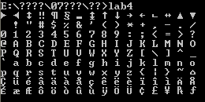
请仔细阅读程序解释文件
- 实验资料
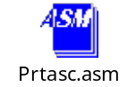
  - 实验软件
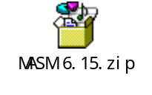或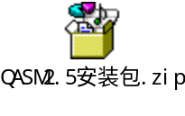
  - DEBUG使用资料
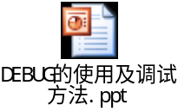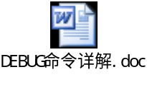
  - 需要提交的作业
将实验结果抓图形成实验报告，提交到FTP服务器上（59.77.7.25）（各台机器不一样，结构也不一样，抄袭没有用），此处提供范例一个，照此办理。作业命名格式为“汇编实验05_学号_姓名.rar”，比如“汇编实验05_2006123456789_黎明.rar”。
说明：1）同学们应该学会在网上查找资料；2）做完的同学可以相互帮助，因为我一个人照看不过来；3）如果有其它问题及时和教师或助教沟通；4）完成实验的同学可以浏览网页，但不建议聊天，绝对禁止有发出声音等影响他人的行为。

